4 июня в нашем саду прошел праздник «День выпускника»! Веселой музыкой детей встречал детский сад. Выпускники с отличным настроением шли в группу, в предвкушении, чего-то необычного. Мальвина и Буратино встречали ребят старшей группы на лестничной площадке и дарили яркий воздушный шар. Завтрак и обед был у старшей группы вкусным и привлекательным.

|  |  |
| --- | --- |
|  |  |

Весь день до тихого часа для детей старшей группы был насыщенным и интересным. Зажигательную дискотеку с воздушными шарами воспитанникам провела Мери Попинс.

|  |  |
| --- | --- |
|  |  |

После дети прошли испытания по саду, побывали в каждой возрастной группе, где их встретили сказочные герои, зайчик в группе раннего возраста напомнил им любимую игрушку, с которой никак не хотели расставаться. Незнайка попросил ребят помочь ему собрать рюкзак, а Кот Ученый приготовил для выпускников интересное задание на координацию движения, выполнив все ребята разгадали код и открыли сундук, где лежали ленты выпускников.

|  |  |
| --- | --- |
|  |  |

Выпускники после тихого часа проснулись в предвкушении праздника, девочки одевают нарядные платья, делают прически, мальчики тоже не отстают, готовятся к выходу на самый главный праздник в их жизни, «Выпускной бал»!

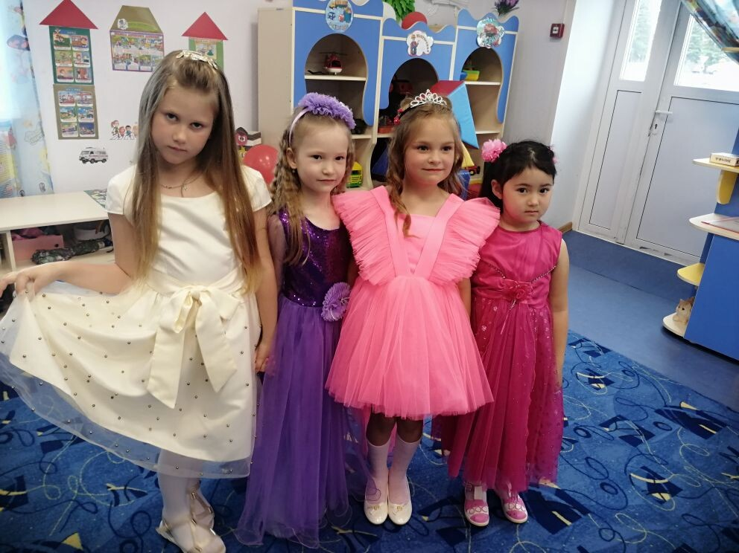

Вот и промчалось дошкольное детство,

Вы на пороге жизни иной.

Пусть синею птицей останется в памяти

Первый ваш бал выпускной!

Праздник начался с выхода и вальса выпускников. Трогательно было вспоминать, когда дети были совсем крошками и ходили в группу раннего возраста, а сейчас они большие и уже будущие выпускники. Синяя птица, которая была на празднике в течении всего времени, помогала детям путешествовать и летать по волшебным странам в поисках одной «Страны знаний»!

|  |  |
| --- | --- |
|  |  |

Выпускники побывали в Греции, где их встретил Пифагор и проверил знания, в Финляндии, ребята помогли Пеппи Длинный чулок победить жуликов, а в Чукотке выпускники познакомились с веселыми жителями и продемонстрировали свой талант. В каждой стране получили свой ключ.

Родители тоже исполнили музыкальный подарок для своих детей и подарили ключ от страны знаний. Получив все ключи, выпускники группы «Солнечные лучики» поняли, что Школа – это и есть Страна знаний.

Заведующая Ольга Владимировна, поздравила всех с праздником, вручила детям долгожданные дипломы и подарки.

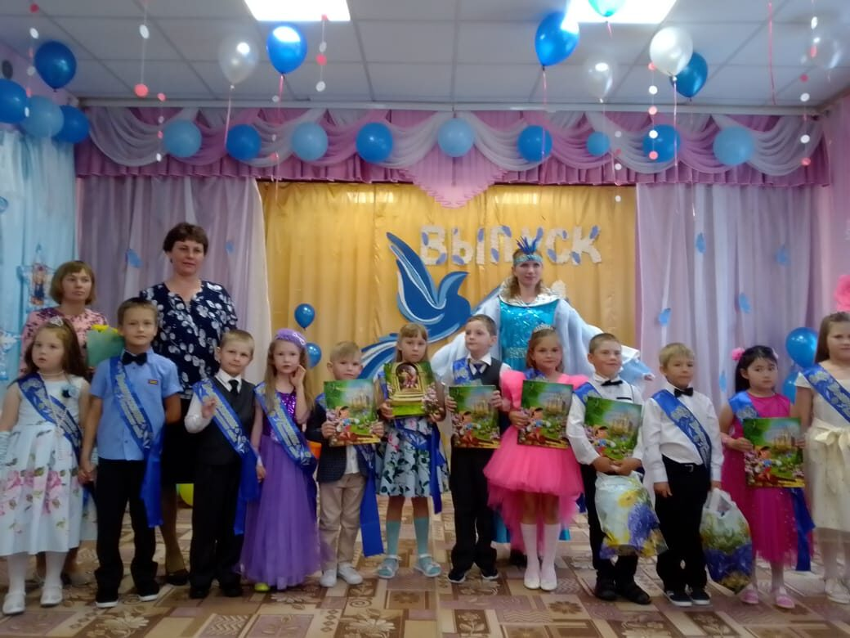

В завершении праздника выпускники станцевали танец «На крыльях мечты» и выпустили шары в небо, загадав заветное желание.